**Manual do jogo Campo Minado**

Inventado em 1989 por Robert Donner, Campo Minado é um jogo cujo objetivo é revelar um campo de minas de forma que nenhuma seja detonada, contando com a ajuda de dicas de quantas minas vizinhas há em cada campo.

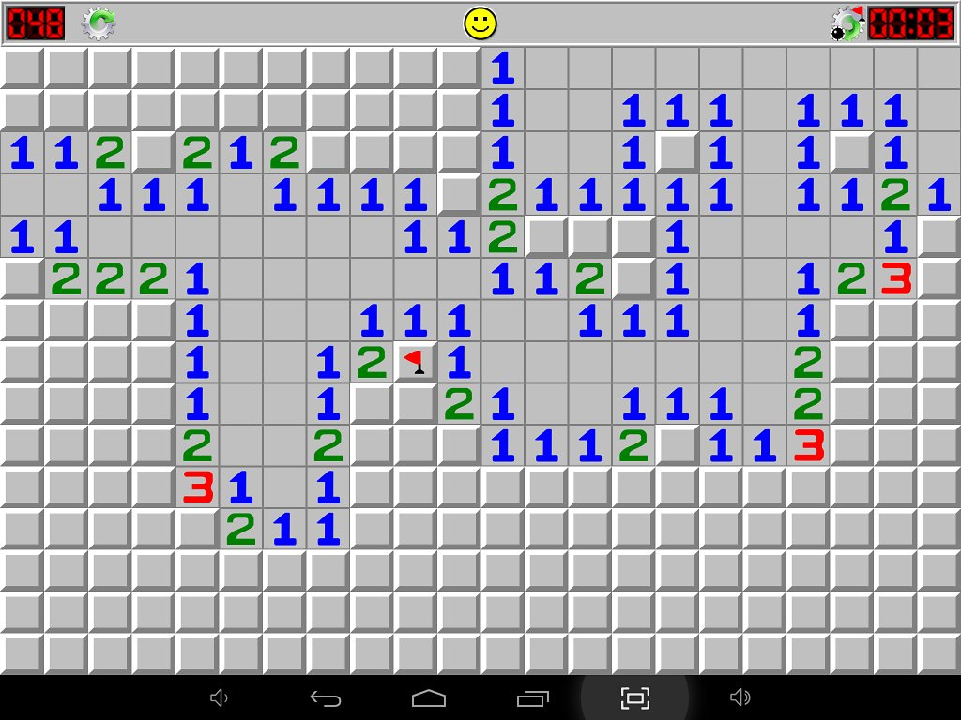

* Regras do jogo:

A área do jogo, variável de acordo com o nível de dificuldade selecionado (iniciante, intermediário e avançado), consiste em uma grade de quadrados conhecidos como campos. Cada campo é revelado quando clicado, e caso ele contenha uma mina, ela explode e o jogo acaba.

Caso contrário, duas coisas podem acontecer:

1ª: Um número é exibido, indicando a quantidade de campos adjacentes que contêm minas;

2ª: Nenhum número é exibido. (Nesse caso o jogo revela automaticamente os campos que se encontram adjacentes ao campo vazio, pois neles não pode haver minas).

Caso o jogador desconfie que há uma mina em certo campo, ele tem a opção de inserir uma bandeirinha para não se confundir e clicar sem intenção.

Ganha-se o jogo quando não restar mais nenhum campo sem mina para ser revelado.

* Como jogar a nossa versão:

* Curiosidade:

A Microsoft implementou o jogo em suas versões mais antigas do Windows para treinar o usuário a apertar

os botões corretos do mouse na hora certa, já que usar computadores até então era sinônimo de digitar linhas de código.

* Referências
  + <http://exame.abril.com.br/tecnologia/microsoft-criou-o-jogo-paciencia-com-um-unico-objetivo/>;
  + <https://play.google.com/store/apps/details?id=com.jurajkusnier.minesweeper&hl=en>;
  + <http://pt.wikihow.com/Jogar-Campo-Minado>;